1️⃣Thiết kế kiến trúc hệ thống (Architecture)
Tech Stack: - Frontend: React - Backend: Node.js + Express - Database: MySQL - Kiến trúc: RESTful API - Design Pattern: Controller – Service – Model

Sơ đồ luồng hoạt động
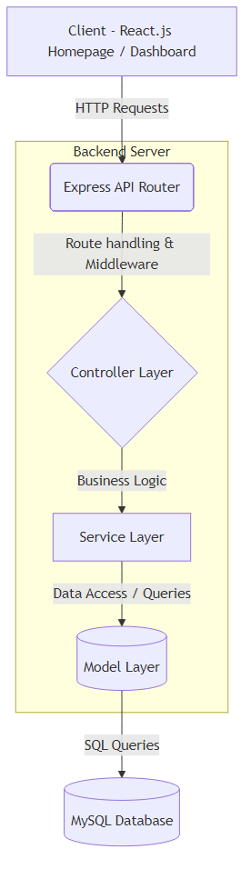
Sơ đồ kiến trúc Server
Thiết kế kiến trúc hệ thống đã được xây dựng theo mô hình Client-Server với các lớp xử lý phân tách rõ ràng (Layered Architecture):
- Tầng Client (React): Đóng vai trò là giao diện người dùng (Homepage / Dashboard), nơi tiếp nhận các thao tác của người dùng và gửi các HTTP Requests (GET, POST, PUT, DELETE) lên server.
- Tầng Express API (Router): Là cửa ngõ hệ thống (API Gateway cơ bản). Nó tiếp nhận các Requests, chuyển qua các Middleware phân quyền (RBAC) và xác thực, sau đó định tuyến đến Controller tương ứng.
- Tầng Controller: Chịu trách nhiệm phân tích tham số từ Client gửi lên (Params, Body). Tầng này không chứa logic nghiệp vụ mà chỉ làm cầu nối gọi xuống tầng Service.
- Tầng Service: Nơi chứa toàn bộ logic nghiệp vụ cốt lõi (Business Logic). Tầng này xử lý các quy tắc tính toán, kiểm tra điều kiện dữ liệu trước khi quyết định can thiệp vào cơ sở dữ liệu.
- Tầng Model (Database Access): Chịu trách nhiệm giao tiếp trực tiếp với MySQL (viết các câu lệnh SQL/ORM) để Query, Insert, Update, Delete dữ liệu.
- Luồng trả về: Kết quả từ Database được Model đẩy lên Service, Service trả lên Controller, và Controller sẽ định dạng thành dữ liệu chuẩn (JSON) để trả về (Response) cho Client.

